Her kommer reisebrev fra Finse:

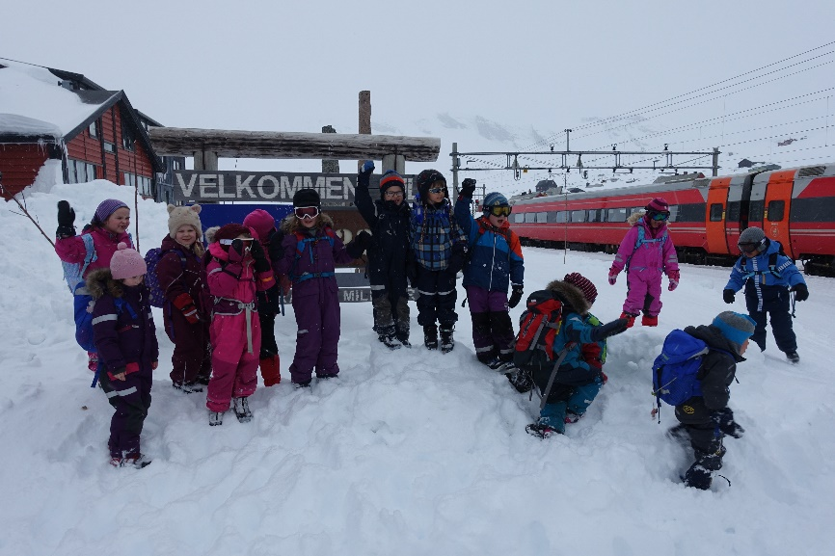Reisebrev fra Finse, dag 1: Spente barn og voksne koste seg på toget oppover, og i rekordfart satte vi turen fra togstasjonen mot Finsehytta. Vi ankom med toget 10.15 og var ute i snøen til ca. 16.00. Da vi kom ble vi møtt en del vind og snø, men utover dagen klarnet det opp og ble meget stemningsfullt mens vi utforsket snøhuler, akte, og gikk noen skiturer rundt hytten.

"Jeg kan ikke tro jeg er på Finse!" utbrøt en gutt da vi ankom hytten. "Jeg skal ikke gi opp!" sa en jente bestemt i møte med en litt utfordrende bakke. To sitater som beskriver den første dagen ganske godt.

Dagen ble avsluttet med treretters middag bestående av brokkoli- og blomkålsuppe, kjøttkaker og gele og sjokoladepudding, samt en kveldssamling i pysjen med høytlesing og sang. Her fikk også kosedyrene være med. https://static.xx.fbcdn.net/images/emoji.php/v9/ta5/1.5/16/1f642.png

Reisebrev fra Finse, dag 2: "Fyttikatta!" utbrøt en av jentene da hun kom ut døren til en ny dag på Finse. Usikkert hva utropet var rettet mot, men det var definitivt positivt! Etter en god natts søvn og en bedre frokost bar det i 10-tiden ut i snøen for en lengre skitur. Skiturer starter alltid med litt "tuppekos" (se bilde), og vi la i vei over det snødekte vannet. 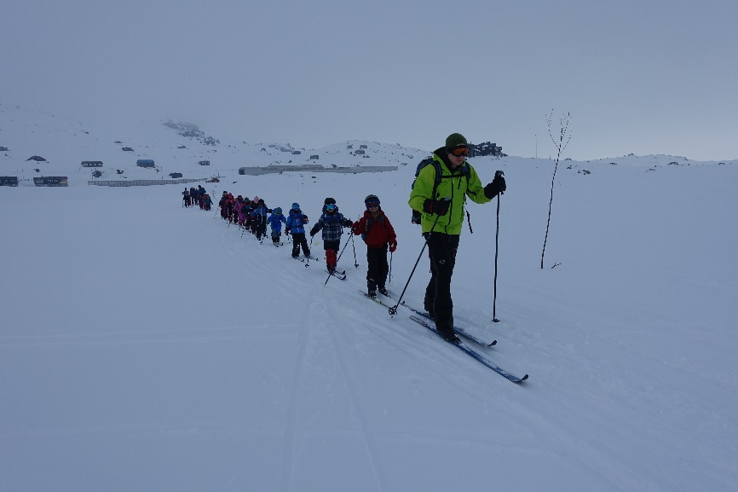

Etter en god time på ski fant vi oss en liten høyde med utsikt mot hytten hvor vi lagde oss et skileksområde med ulike utfordringer. Det er utrolig engasjerende å se mestringsopplevelser på mange ulike nivå, og etter et par dager på Finse ser det virkelig ut som barna er født med ski på beina. Et høydepunkt på turen tilbake var politi på snøscooter som ville hilse på oss, de var helt imponerte over innsatsen.

Ettermiddagen tilbrakte vi i solveggen utenfor hytten. Etter litt vind og overskyet tidlig på dagen klarnet det opp (som det ofte gjør på Finse) utover dagen, og vi fikk skikkelig påskestemning. Til middag fikk vi raspeballer som seg hør og bør på en torsdag, og dagen avsluttet vi med kveldssamling i pysjen med knallrøde kinn, hvor vi koste oss med litt godteri, sang og et eventyr. https://static.xx.fbcdn.net/images/emoji.php/v9/ta5/1.5/16/1f642.png

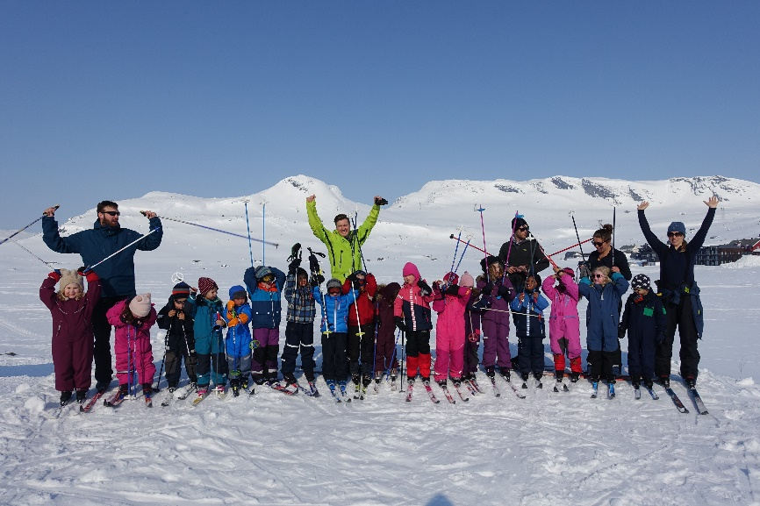Reisebrev fra Finse, dag 3: Når vi nå sitter på toget med kurs mot Bergen, er det helt herlig å kjenne på stemningen som brer seg i togvognen. Glade barn og voksne ser tilbake på en fantastisk tur fylt av noen tøffe utfordringer, men aller mest gode opplevelser og fantastisk stemning med en super gjeng!

En liten skitur i påskesolen ble det tid til på vei til togstasjonen i dag også, og med det været som var på Finse nå kunne nok både barn og voksne vært noen dager til uten problemer! Like fullt er vi på toget hvor vi nettopp har delt et av turens store høydepunkt: Medaljeutdeling. Svært stolte barn mottar gullmedalje for god innsats og vel gjennomført Finsetur (de voksne som deler ut medaljene er bra stolte de også altså).

Takk til alle for en super tur hvor tiden bare har flydd forbi! Noen av barna har allerede begynt å planlegge neste Finsetur... https://static.xx.fbcdn.net/images/emoji.php/v9/tb0/1.5/16/1f609.png